Вступление:
СЛАЙД 1. Речь - неотъемлемая часть социального бытия людей, необходимое условие существования человеческого общества. Почти 70 % времени, когда человек бодрствует, он посвящает говорению, слушанию, чтению, письму - четырем основным видам речевой деятельности. В системе дошкольного образования обучение родному языку, развитие речи занимают ведущее место. Основные задачи развития речи - воспитание звуковой культуры речи, обогащение и активизация словаря, формирование грамматического строя речи, обучение связной речи решаются на протяжении всего дошкольного возраста. Формирование связной речи – одна из главных задач речевого воспитания дошкольника. Развитие связной речи ребенка происходит в тесной взаимосвязи с освоением звуковой стороны, словарного состава, грамматического строя языка.
СЛАЙД 2. Проанализировав результаты мониторинга по развитию речи в сентябре 2010 года, мы отметили низкие результаты. Так, низкий уровень ЗУН детей составил 33 %, а высокий всего 14%.
СЛАЙД 3. Из мониторинга разделов по развитию речи видно, что самые низкие результаты - развитие связной речи. Так как наш детский сад комбинированного вида, в нем функционирует 2 компенсирующие группы, в которых обучается 26 детей с фонетико-фонематическим недоразвитием речи, для нас задача развития связной речи и речи в целом является приоритетной.
Культуре речи человека всегда уделяли много внимания. Это не случайно. Т.к она свидетельствует об его эрудиции, интеллекте, этике, воспитании. Владение культурой речи – это успех в обществе, авторитет, перспектива, продвижение по работе. И кто как не Учитель обязан владеть культурой речи. Речь педагога служит образцом, который воспринимает ребенок и по которому он учится строить свою речь. При этом следует помнить, что для дошкольника речь воспитателя зачастую является единственным образцом литературной нормы и правильного представления речи вообще.
СЛАЙД 4. Для совершенствования речевой компетенции педагогов в нашем детском саду проводятся различные семинары – практикумы «Правильно ли мы говорим?», педагогические советы на тему «Искусство говорить с детьми», деловые игры «Ораторское искусство», мастер классы педагогов и учителей – логопедов, совместные педсоветы с учителями начальных классов СОШ № 15 и родителями.
СЛАЙД 5. Многие воспитатели владеют компьютерной техникой, поэтому проводят эмоциональные, яркие занятия, с привлечением большого иллюстрированного материала, с использованием звуковых и видеозаписей, применяется мультимедийное оборудование. В каждой группе приобретен магнитофон, имеются СД диски с любимыми детскими сказками, которые дети с удовольствием слушают.
СЛАЙД 6. Большую роль в развитии речи детей играет и современная предметно-развивающая среда.
СЛАЙД 7. При создании речевой зоны обращаем внимание на игры, пособия и материалы. Важно, чтобы они были направлены на развитие всех сторон речи: произносительную, грамматический строй, развитие словаря, слоговую структуру и связную речь. Для этого используются: наборы дидактических предметных и сюжетных картинок по основным лексическим темам, комплекты игрушек, печатные дидактические игры. Педагоги создают картотеку дидактических игр по развитию речи.
СЛАЙД 8. Для занятия с детьми компенсирующих групп, в детском саду организован логопедический кабинет, в котором работают учителя-логопеды Зинченко Лилия Юрьевна и Слюсарь Нина Алексеевна. В кабинете логопеда имеются все необходимые пособия и материалы для занятий с детьми с нарушением фонетико-фонематической стороны речи.
СЛАЙД 9. Начиная со среднего возраста, организуются логоуголки и в группах, которые играют важную роль в формировании грамотной речи: стол и зеркало, картинки для автоматизации звуков, картотека артикуляционных упражнений, поддувалочки, пособия для развития мелкой моторики, картотека речевых упражнений и т.д.
СЛАЙД 10. В развитии связной речи большую роль играет ознакомление с художественной литературой. В группах организованы книжный уголок и «полочка умных книг», в которых хранятся детские книги, хрестоматии произведений, картинки для составления рассказов, иллюстрации по темам, интересующим детей. Со старшей группы вводятся детские журналы и газеты. Детям очень нравятся книги-самоделки с рассказами и сказками, которые они изготавливают совместно с педагогами и родителями.
СЛАЙД 11. Так же с детьми проводятся и воспитательные мероприятия. Наши дети частые гости сельской библиотеки, где им рассказывают о происхождении книг, о их многообразии. Так же мы посещаем и библиотеку СОШ № 15, где с детьми проводят интересные «Конкурсы юных читателей». Традицией в нашем саду стало и проведение конкурсов чтецов: «О правилах дорожной безопасности», посвященный 45- летию образования Тимашевского района «Мой любимый город Тимашевск». Мы часто приглашаем наших выпускников, учеников начальных классов на совместные литературные викторины и конкурсы. И, конечно, театрализация – самый любимый и используемый вид деятельности, который способствует развитию речи, творческой инициативы и фантазии.

Использование инновационных технологий в речевом развитии детей дошкольного возраста.
СЛАЙД 12. В последнее время все чаще поднимается вопрос о применении инновационных технологий в ДОУ, так как внедрение инноваций в работу образовательного учреждения – важнейшее условие совершенствования и реформирования системы дошкольного образования
Использование в воспитательно-образовательном процессе ДОУ современных педагогические технологии, таких как обучение в сотрудничестве, проектная методика, интерактивное взаимодействие, использование новых информационных технологий помогают нам реализовать личностно- ориентированный подход к детям, обеспечивая индивидуализацию и дифференциацию педагогического процесса с учетом их способностей и уровня развития. Сегодня в центре внимания - ребенок, его личность, неповторимый внутренний мир. Поэтому мы ставим перед собой цель – выбрать методы и формы организации воспитательно-образовательного процесса , которые оптимально соответствуют поставленной цели развития личности. Так как необходимым условием развития личности ребенка, его сознания и самосознания является общение со взрослыми и сверстниками, которое связано с инновационными технологиями в организации процесса развития речи детей, поэтому данное направление воспитательно-образовательного процесса нашего ДОУ является приоритетным.
Задача педагогов состоит в том, чтобы создать условия для практического овладения разговорной речью для каждого ребенка, выбрать такие методы и приемы обучения, которые позволили бы каждому воспитаннику проявить свою речевую активность, свое словотворчество. Деятельность педагогического коллектива нашего детского сада направлена на формирование у дошкольников коммуникативных навыков, культуры общения, умения кратко и доступно формулировать мысли, добывать информацию из разных источников, создание языковой среды, способствующей возникновению естественных потребностей в общении.
СЛАЙД 13. Игра – один из лучших способов развития речи и мышления детей. Она доставляет ребенку удовольствие и радость, а эти чувства являются сильнейшим средством, стимулирующим активное восприятие речи и порождающим самостоятельную речевую деятельность. Все организованные игры, в том числе и пальчиковые, сопровождаемые речью, превращаются в своеобразные маленькие спектакли. Они так увлекают малышей и приносят им столько пользы!
СЛАЙД 14. Уровень развития речи детей находится в прямой зависимости от степени сформированности движений рук. Если развитие движений пальцев соответствует возрасту (норма), то и развитие речи тоже в пределах нормы, если же развитие пальцев отстает - отстает и развитие речи, хотя общая моторика при этом может быть в пределах нормы и даже выше. Кроме того, пальчиковые игры дарят нашим детям здоровье, так как при этом происходит воздействие на кожные покровы кистей рук, где находится множество точек, связанных с теми или иными органами. Педагогами нашего детского сада разработаны картотеки пальчиковых игр, которые они проводят в каждой возрастной группе, они представлены на выставке.
В 1 младшей группе воспитателем Макеевой Л.Н. практикуются пальчиковые игры в воде, которые, в свою очередь, являются и частью закаливающих мероприятий.
СЛАЙД 15. Просмотр видеозанятия «В гости к лягушке-квакушке».
СЛАЙД 16. Все мы знаем, как трудно бывает ребенку построить связный рассказ, даже просто пересказать знакомый текст. Дело тут не только в уровне развития речи. Детей часто сбивают детали произведения, которые на их взгляд показались наиболее важными, и они могут повторить их неоднократно. Например "А у волка были большие зубы", "У него была пасть страшная" и тд., забывая о дальнейшем развитии событий . А ведь основное для рассказчика - это передать сюжет произведения, быть понятым другим человеком, а не просто выразить свои чувства.
Иными словами , ребенок должен научиться выделять самое главное в повествовании, последовательно излагать основные действия и события.
Иногда на занятиях, мы используем различные методы и приёмы. Напоминаем, подсказываем, задаём вопросы "А что, дальше?", "А как это произошло?", "Почему это случилось?". Нам приходится вмешиваться в рассказ, пересказ ребенка, задавая ему массу вопросов. Мы в своем детском саду нашли выход - при рассказывании использовать модельные схемы.
Что же такое модельные схемы? Это схематичное изображение предмета или события. В области развития мышления основным является овладение действиями наглядного моделирования. Моделирование рассматривается как совместная деятельность воспитателя и детей по построению, выбору и конструированию моделей.
Моделирование основано на принципе замещения реальных предметов, предметами, схематично изображенными или знаками. Модель даёт возможность создать образ наиболее существенных сторон объекта и отвлечься от несущественных в данном конкретном случае.
По мере осознания детьми способа замещения признаков, связей между реальными объектами, их моделями становится возможным привлекать детей к совместному с воспитателем, а затем и к собственному моделированию.
Наиболее разнообразна и продуктивна работа с модельными схемами по развитию связной речи и творческому рассказыванию.
Работа с модельными схемами начиналась со средней группы. Вначале это было разыгрывание литературных произведений с помощью наглядных моделей и предметов - заместителей, что позволяло немного отодвинуть эмоции детей и обратить их внимание на строение произведения. Заместители, соответствующие основным персонажам, помогали детям установить смысловые связи между ними.
СЛАЙД 17. Параллельно с этой работой мы считали необходимым обязательное использование настольно- печатных игр , которые помогали детям научиться классифицировать предметы, развивали речь, зрительное восприятие, образное и логическое мышление, внимание, наблюдательность, интерес к окружающему миру, навыки самопроверки.
Это такие игры как: "Узнай по контуру", "На что похоже", "Забывчивый художник", "Аналогии", "Временам года" .
СЛАЙД 18. В старшей и подготовительной к школе группе началась работа по построению и использованию наглядных схем, моделей.
1. Первым этапом работы идет прослушивание выразительного чтения произведения, ответы на вопросы , разыгрывание сюжета в настольном театре или по ролям, рассматривание иллюстраций к произведению.

2.Далее при рассказывании сказки, её обыгрывании воспитатель может заменить какой - нибудь сюжет, или героя сказки на предмет - заместитель.
Например, если в сказке есть дом или избушка, то их можно заменить на геометрическую форму - квадрат, и т.д.

II
1.Следующим этапом работы будет отслеживание ребенком последовательности готовой модели к данному произведению, т.е мы предлагаем ребёнку прослушать рассказ. Беседуем по тексту, рассматриваем иллюстрации, и предлагаем в помощь готовую модельную схему и показываем, как можно последовательно составить рассказ.
2. Далее идет цикл совместной работы педагога и ребенка по соотношению последовательности готовой модели и текста. Здесь под руководством взрослого дети учатся выбирать нужные элементы модели, последовательно их располагать в единую модельную цепь . При этом взрослый ни в коем случае не предлагает что- то конкретное, а только советует, направляет, предлагает, и даёт возможность ребёнку самому проявить инициативу.
3. Следующим этапом работы по использованию схем это- самостоятельный выбор ребенком тех моделей , которые необходимы для пересказа литературного произведения. Наглядные модели многофункциональны. На основе их можно создать разнообразные дидактические игры. Продумывая разнообразные модели с детьми, необходимо придерживать следующих требований:
модель должна отображать обобщённый образ предмета;
раскрывать существенное в объекте;
замысел по созданию модели следует обсуждать с детьми, что бы она была им понятна.
4.И заключительным пунктом этапа работы педагога и ребёнка является самостоятельное изображение модели на бумаге данного произведения. Например, воспитатель читает литературный текст, а ребенок самостоятельно создаёт (рисует) элементы модельной схемы к произведению.
Таким образом, постепенно осуществляется переход от совместного творчества ребенка со взрослым к его собственному творчеству. Если на начальном этапе работы коллективно выдвигаются и обсуждаются различные версии и отбираются наиболее удачные варианты, то на следующем этапе педагог выступает как равноправный партнер. Он незаметно помогает ребенку находить и выбирать наиболее удачные решения, оформлять их в целостное произведение. Постепенно ребенок начинает проявлять творческую самостоятельность.
Но надо отметить, что переходя к сочинению по моделям дошкольники начинают испытывать некоторые сложности, так как трудно следовать предложенному плану модели. Очень часто первые рассказы по моделям получаются очень схематичными, типа : Жил был мальчик , он пошел в лес, погулял, погулял, поел, пришел домой и лег спать. Чтобы этих сложностей было как можно меньше, в программное содержание каждого занятия мы вводим задачи по активизации и обогащению словаря.
Например, такие речевые игры, как "Кто что делает?", "Целое - часть", "Объясни?", "Скажи по - другому", "Скажи наоборот", "Скажи коротко" и т.д.
III. И только к концу дошкольного возраста , дети начинают сами составлять модельные схемы.

СЛАЙД 19. Просмотр видеозанятия в средней группе «Путешествие в страну символов»
СЛАЙД 20. Особенно сложным видом речевой деятельности для ребенка является рассказывание по картине. В нашем детском саду мы используем различные подходы к развитию связной речи - традиционный, система ТРИЗ, методика развития речи В.К. Воробьевой, моделирование текстов.
СЛАЙД 21. Очень велико значение подготовительной работы, которая предваряет составление рассказа: рассматривание, беседа по картине (вопросы, направленные на анализ сюжета картины, пополнение запаса представлений, создающие стимул к фантазированию; пресс-конференция ( это когда дети сами задают вопрос педагогу, а он на них отвечает), чтение художественной литературы о персонажах и предметах, которые есть на картине, словарная работа, игры (на акцентуацию внимания: «Назови детали картины», «Классификации»; на установление связей между предметами: «Что с чем?», «Ассоциативные ряды или круги», сенсорные и языковые игры). При обучении составлению описательного репродуктивного рассказа, используем ориентировочные схемы, сенсорные символы, мнемотаблицы, систему ТРИЗ.
Для составления любого рассказа необходимо подготовить запас слов. С этой целью используются игры с «подзорной трубой», «Охота за подробностями» и др. В ходе рассматривания выделяются объекты, изображенные на картине. А чтобы данный рассказ был осмысленным, дети учатся устанавливать взаимосвязи между ними, для чего проводятся игры «Объединялки», «Ищу друзей», которые формируют у детей умения кратко рассуждать двумя-тремя предложениями.
Используя прием «Вхождение в картину», дети с помощью речевых зарисовок передают свое отношение к окружающему от лица персонажа картины, реализуя свои возможности в играх «О чем я думаю, что я ощущаю». Затем дети выбирают объект картины и представляют себе, о чем они могли бы говорить и думать на какую-то тему в игре «Кто, о чем говорит. Данные технологии позволяют сохранить интерес к картине в течении всего занятия, активизировать всех детей, развивают мыслительные операции. В совместной деятельности педагога и ребенка посредством системы игровых упражнений развивается способность создавать речевые зарисовки, диалоги и разнообразные рассказы по картине.
Просмотр отрывка занятия в компенсирующей (старшей) группе «Составление творческих рассказов по картине «Три богатыря».

СЛАЙД 23. Одним из эффективных методов развития речи ребенка, который позволяет быстро получить результат, является работа над созданием нерифмованного стихотворения, синквейна. Синквейн с французского языка переводится как «пять строк», пятистрочная строфа стихотворения.

Правила составления синквейна.
• правая строка – одно слово, обычно существительное, отражающее главную идею;
• вторая строка – два слова, прилагательные, описывающие основную мысль;
• третья строка – три слова, глаголы, описывающие действия в рамках темы;
• четвертая строка - фраза из нескольких слов, показывающая отношение к теме;
• пятая строка – слова, связанные с первым, отражающие сущность темы.
СЛАЙД 24. Для того, чтобы наиболее правильно, полно и точно выразить свою мысль, ребенок должен иметь достаточно лексический запас. Поэтому работа начинается с уточнения, расширения и самосовершенствования словаря. Знакомя детей с понятиями «слово, обозначающее предмет» и «слово, обозначающее действие предмета», мы тем самым готовим платформу для последующей работы над предложением. Давая понятие «слово, обозначающее признак предмета», мы накапливаем материал для распространения предложения определениями. Дети овладевают понятиями «живой и неживой» предмет, учатся правильно ставить вопросы к словам, обозначающим предметы, действия и признаки предметов, изображать их графически.
Графические схемы помогают детям более конкретно ощутить границы слов и их раздельное написание. В этой работе можно использовать различные картинки и предметы.
После того, как у детей сформировалось представление о словах, обозначающих предмет и его действия (грамматическое знание слова), их подводят к понятию о предложении и начинают работу над структурой и грамматическим оформлением предложения. Слова, обозначающие предмет и действие предмета. Соединяются в простое, нераспространенное предложение, фактически закладывается основа для успешного овладения умением чувствовать грамматическую основу предложения. В первую очередь дети учатся составлять по картинкам простое нераспространенное предложение разной структуры (подлежащее + сказуемое, сказуемое + подлежащее), а также простые нераспространенные предложения с однородными подлежащими и сказуемыми. Далее структура предложения распространяется путем введения в него определения, выраженного прилагательным, и дополнением, выраженного существительным в винительном, родительном, дательном и творительном падежах без предлога. Дается понятие о коротких словах (предлогах)., их употреблении в речи и написании в предложениях. Завершается работа формированием умения строить распространенное предложение разных структур, опираясь на сюжетные картинки, вопросы, схемы и т.д., а затем сокращать их до первоначально вида простого двусоставного, нераспространенного предложения.
. Работа по составлению синквейнов – источник неиссякаемого творчества для детей и для взрослых. (Просмотр занятия)
СЛАЙД 25. Интеллектуальные карты - это уникальный и простой метод запоминания информации. Регулярное использование интеллектуальных карт позволяет сделать привычным использование образов. Метод интеллектуальных карт дает возможность фокусироваться на теме, проводить целенаправленную работу по формированию словаря и связной речи.
СЛАЙД 26. Правила составления интеллектуальных карт:
- В центре страницы пишется и обводится главная идея (образ)
- Для каждого ключевого момента проводятся расходящиеся от центра ответвления, используя ручки разного цвета
- Для каждого ответвления пишется ключевое слово или фраза, оставив возможность для добавления деталей
- Добавляются символы и иллюстрации
- Писать надо разборчиво ЗАГЛАВНЫМИ (печатными) буквами
- Важные идеи записываются более крупным шрифтом
- Для выделения определенных элементов или идей используются линии произвольной формы
- При построении карты памяти лист бумаги располагается горизонтально

Просмотр фрагмента логопедического занятия по лексической теме «Профессии».
СЛАЙД 28. К . Д. Ушинский писал:
«Учите ребёнка каким-нибудь неизвестным ему пяти словам- он будет долго и напрасно мучиться, но свяжите двадцать таких слов с картинками, и он усвоит на лету».
Так как наглядный материал у дошкольников усваивается лучше, использование мнемотаблиц на занятиях по развитию связной речи, позволяет детям эффективнее воспринимать и перерабатывать зрительную информацию. Применение мнемосхем, помогает ребёнку в обогащение связного высказывания.
СЛАЙД 29. Мнемотехника - в переводе с греческого - «искусство запоминания». Это система методов и приемов, обеспечивающих успешное запоминание, сохранение и воспроизведение информации, знаний об особенностях объектов природы, об окружающем мире, эффективное запоминание структуры рассказа, и, конечно, развитие речи.
Суть мнемосхем заключается в следующем: на каждое слово или маленькое словосочетание придумывается картинка (изображение); таким образом, весь текст зарисовывается схематично. Глядя на эти схемы – рисунки ребёнок легко воспроизводит текстовую информацию.
Чтобы помочь детям овладеть связной речью и облегчить этот процесс, используется прием мнемотехники.
СЛАЙД 30. Мнемотехнику в дошкольной педагогике называют по-разному: Воробьева Валентина Константиновна называет эту методику сенсорно-графическими схемами ,СЛАЙД 31.
СЛАЙД 32. Ткаченко Татьяна Александровна – предметно-схематическими моделями.
СЛАЙД 33. Большева Т. В. – коллажем. Коллаж – это лист картона, где изображены буквы, цифры, геометрические фигуры, различные картинки, но связанные они все между собой одной целью. Цель коллажа – расширение словарного запаса, образного восприятия, развитие устной речи, умения связно говорить, рассказывать.
СЛАЙД 34. Ефименкова Л. Н – схемой составления рассказа.
СЛАЙД 35. Мнемотаблицы - схемы служат дидактическим материалом в работе по развитию связной речи детей. Их используют: для обогащения словарного запаса, при обучении составлению рассказов, при пересказах художественной литературы, при отгадывании и загадывании загадок, при заучивании стихов.
СЛАЙД 36. Для детей младшего и среднего дошкольного возраста необходимо давать цветные мнемотаблицы. Для детей старшего возраста схемы желательно рисовать в одном цвете.
СЛАЙД 37. Как любая работа, мнемотехника строится от простого к сложному. Необходимо начинать работу с простейших мнемоквадратов, последовательно переходить к мнемодорожкам, и позже - к мнемотаблицам. , т. к. у детей остаются в памяти отдельные образы: елочка - зеленая, ягодка – красная. Позже - усложнять или заменять другой заставкой - изобразить персонажа в графическом виде.
СЛАЙД 38. Мнемотаблицы особенно эффективны при разучивании стихотворений: на каждое слово или маленькое словосочетание придумывается картинка (изображение); таким образом, все стихотворение зарисовывается схематически. После этого ребенок по памяти, используя графическое изображение, воспроизводит стихотворение целиком. На начальном этапе взрослый предлагает готовую план - схему, а по мере обучения ребенок также активно включается в процесс создания своей схемы.
СЛАЙД 39. Работать с мнемотаблицами лучше начинать со средней группы. Хотя уже в младшем возрасте используем простейшие схемы одевания, умывания, построения пирамидки и т. д.
Просмотр фрагмента занятия в компенсирующей (подготовительной) группе «Животные леса».
СЛАЙД 45. Взаимодействие с семьей по развитию речи детей проводится в нашем детском саду в системе, состоящей из трех блоков: аналитический, практический и оценочный.
В аналитический блок включался сбор и анализ сведений о родителях и детях, изучение семей, их трудностей и запросов, а также выявление готовности семьи ответить на запросы дошкольного учреждения.
СЛАЙД 46. С целью выявления актуальных проблем взаимодействия детского сада и семьи проводилось анкетирование родителей. Всего лишь у 22 % родителей вызывает волнение состояние связной речи ребенка. На вопрос «С какими формами работы по развитию речи Вы хотели бы познакомиться» родители ответили так: со всеми доступными – 91 %, пересказ по картине - 7 %, правильное произношение букв, звуков – 2%. Вопрос «Какие формы получения нужных знаний Вы предпочитаете»: консультации логопеда, воспитателя – 44%, чтение специальной литературы – 41%, отрыты просмотры, занятия – 29%, совместная деятельность с ребенком в условиях детского сада – 24%.
СЛАЙД 47. Выявленные данные определили формы и методы дальнейшей работы.
Для реализации данного направления выбираются соответствующие формы взаимодействия:
приобщение родителей к педагогическому процессу , участие в совместных педагогических советах;
расширение сферы участия родителей в организации жизни МДОУ;
пребывание родителей на занятиях;
создание условий для творческой самореализации родителей, детей;
СЛАЙД 48. информационно-педагогические материалы, выставки детских работ;
разнообразные программы совместной деятельности детей и родителей.
С 16 по 20 января этого года прошла тематическая неделя «Развитие речи детей в условиях ДОУ и семьи». 31 января планируется совместный с родителями педсовет.
Поскольку наиболее проблемной сферой для воспитателей являются организационные вопросы, связанные с включением родителей в жизнь дошкольного учреждения, то наиболее часто проводились мероприятия, побуждающие родителей включиться в жизнь дошкольного учреждения:
занятия, целью которых являлось повышение психолого-педагогической родительской компетентности;
организация встреч родителей со специалистами МДОУ, с администрацией школы, врачами;
совместное планирование и проведение досугов, развлечений, праздников, игр и выставок;
организация Дня открытых дверей (участие родителей в образовательном процессе, посещение открытых занятий, организация бесед, диспутов и дискуссий по проблемам развития речи детей);
совместное оформление книжных и логоуголков в групповых комнатах;
работа «Горячей линии интересующих вопросов»;
оформление информационных стендов для родителей «Развиваем речь.
С целью оценки эффективности проведенной работы был введен третий блок – контрольно-оценочный. Для осуществления контроля качества проведения того или иного мероприятия родителям предлагались оценочные листы, в которых они могли отразить свои отзывы.
Творческое сотрудничество совместно с семьей дает свои положительные результаты.
СЛАЙД 49. В нашем детском саду работает консультативный пункт, в который приходят дети, не посещающие детский сад. В консультативном пункте дети и их родители могут получить консультацию логопеда, психолога, старшего воспитателя, заведующей по интересующим вопросам: «Развитие речи в семье. Игры на кухне», «Особенности развитие связной речи детей 2-6лет» и т.д.
СЛАЙД 50. Проделанная за 1,5 года работа дала следующие положительные результаты:
у детей увеличился круг знаний об окружающем мире;
появилось желание пересказывать тексты, придумывать интересные истории;
появился интерес к заучиванию стихов и потешек;
словарный запас достиг более высокого уровня;
дети преодолевают робость, застенчивость, учатся свободно держаться перед аудиторией.
СЛАЙД 51. Проведя мониторинг в январе этого года, пришли к следующим результатам: высокий уровень увеличился на 11 % и составил 25%, средний уровень развития отмечается у 62 % детей, а низкий уровень уменьшился на 20%.
Слайд 52. Сравнительный мониторинг доказывает эффективность внедрения инновационных технологий в работу по развитию речи детей в нашем детском саду.
Слайды 53-59 – Практическая часть.
Мы с вами разделимся на две команды.
Задание 1. «Угадай, к какой сказке мнемотаблица»
Каждой команде необходимо как можно быстрее отгадать, какой сказке соответствует мнемотаблица. С детьми какого возраста можно работать с данной мнемотаблией.
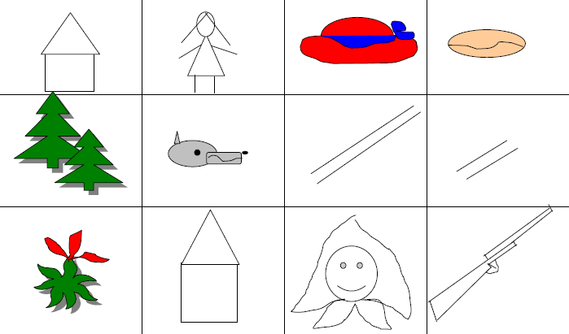
«Красная шапочка»
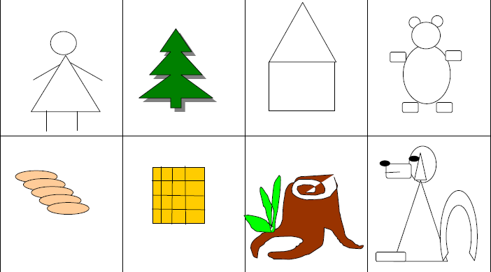
«Машенька и медведь»
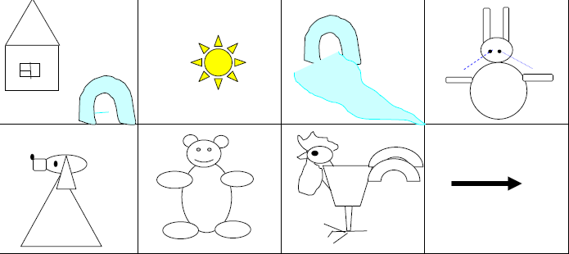
«Заюшкина избушка»

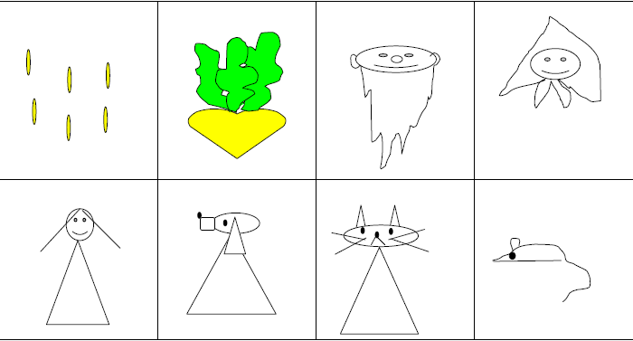

«Репка»

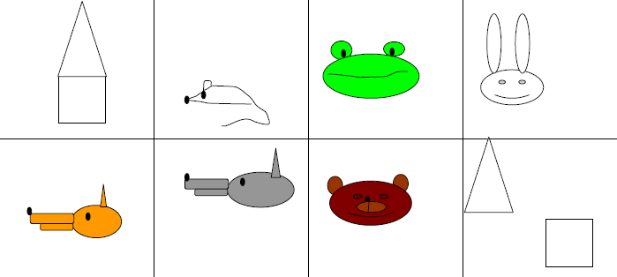

«Теремок»
Задание 2. Составление лимерика.
Исследователями детской речи установлено, что дети 3-5 лет имеют естественную потребность в стихосложении (стихотворчестве). Веселое, смешное, устрашающее или дразнящее стихотворение – это словесная игрушка для ребенка. И в то же время детская поэзия – это свой особый, свойственный только детям, взгляд на мир, запечатленный в слове. Для развития словесного творчества детей предлагаю использовать лимерики. Лимерик – это короткое стихотворение, состоящее, как правило, из 5 строк.
Первые две строчки рифмуются между собой.
Третья и четвертая строчки рифмуются между собой.
Пятая содержит вывод и не рифмуется.

1 строчка | Жил-был (объект)
2 строчка | Сравнение или указание на свойство объекта
3 строчка | Действие или взаимодействие с другими объектами
4 строчка
5 строчка | Вывод, утверждение или мораль

Жил-был мальчик по имени Саша.
И во рту у него была каша.
У логопеда он занимался
И звуки произносить старался.
Теперь научился красиво говорить.

Жил да был медведь болотный,
Был он добр, но очень мокрый.
По болоту он ходил,
Всех лягушек подавил.
Вот такой неуклюжий был медведь.

Задание 3. «Колобок на новый лад».
Участникам показывается презентация «Кто это?». Все вместе вспоминаем сказку «Колобок» и рассказываем ее с помощью наглядного моделирования. Задание командам: придумать конец сказки «Лиса не съела колобка».

Задание 4. Составление синквейна «Итог МО».

- Первая строка – одно слово, обычно существительное, отражающее главную идею;
- Вторая строка – два слова, прилагательные, описывающие основную мысль;
- Третья строка – три слова, глаголы, описывающие действия в рамках темы;
- Четвертая строка – фраза или несколько слов, показывающая отношение к теме;
- Пятая строка – слова, связанные с первым, отражающие сущность темы.
Например:
Дождь
Грибной, летний
Льет, капает, стучит
Я люблю гулять под дождем
Лужи, тучи, вода.

И закончить мне бы хотелось Притчей о сове.
Жила-была в лесу Сова. Она была очень мудрая, поэтому звери леса часто ходили к ней советоваться. А еще Сова очень гордилась своим умом и дорожила своим временем, поэтому говорила она редко, мало и только по делу, а если её просили что-нибудь посоветовать, то советы её всегда были краткие. Как-то раз к Сове пришло столько зверей за советами, что к ней выстроилась целая очередь. Последним в очереди стоял Ёжик. Он, послушав ответы Совы, решил, что Сова и вправду очень мудрая, а потому стал думать, о чем бы ее таком интересном спросить.
— Здравствуй, Сова, — сказал Ёжик.
Но Сова ничего не ответила ему и даже не посмотрела в его сторону. Ведь Сова была очень гордой и очень дорожила своим временем.
А Ёжик продолжил говорить.
— Вот ты, Сова, даешь всем советы, а какой самый главный совет ты бы дала сама себе?
Сова задумалась. Она думала минуту, другую, третью...
Она думала так долго, что у Ёжика даже голова устала смотреть вверх, на Сову, и он опустил ее.
Спустя какое-то время Сова взглянула на Ёжика и улыбнулась ему, чего раньше она никогда не делала.
— Я бы посоветовала сама себе каждый день делать как можно больше хорошего и доброго, — сказала она Ёжику.
Говорят, что с тех пор Сова стала мягче и добрее, а еще она стала дружелюбнее относиться к тем, кто спрашивал у нее советы.
Я желаю вам, чтобы вы были такими же мудрыми как сова, каждый день делали как можно больше хорошего и доброго, и к вам за советом всегда шли люди.

